Matériels Utilisés :
- Papier Beige-jaune basique
- Papier Clairefontaine motif
- Glimmer Mist couleur Dijon
- Ruban
- Dies cercles 8.5cm et 6cm de diamètre Toga
- Die « Merci » Lilly pot’colle
- Carré mousse adhésif
- Demi-nacre de chez Atilolou

Dans un premier temps découper un rectangle de 20x15cm dans le papier beige-jaune, le plier en deux à 10cm.
A l’aide d’un spray Glimmer Mist couleur Dijon faire 2 pschitt sur la feuille. Cela donne une jolie couleur dorée à la feuille.
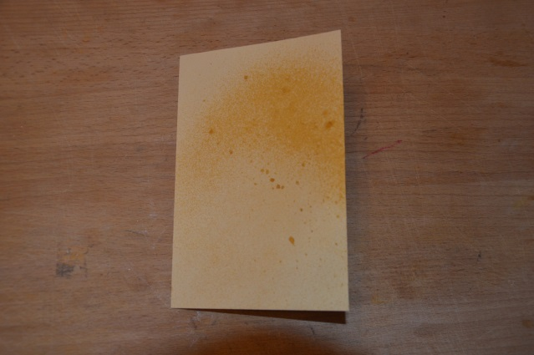
Il faut laisser sécher pendant 1min avant de continuer.
Ensuite, coller un ruban en diagonale de la page.
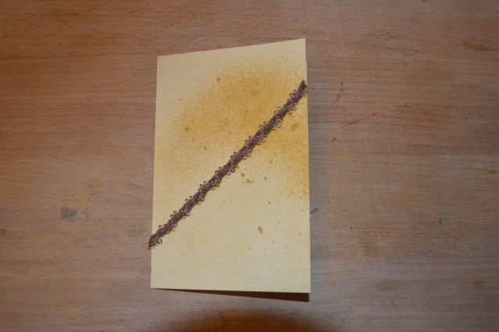
Dans le papier Claire Fontaine, découpé un rectangle de 6.8x9.6cm et mettre 4 carrés de mousse adhésif au dos et coller sur la feuille.
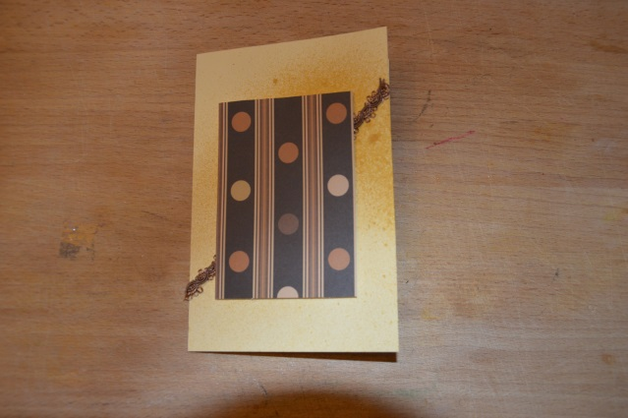
Après, j’ai utilisé une chute de papier beige foncé dans lequel j’ai découpé une bande de 2x12.5cm que j’ai collé dans la hauteur.
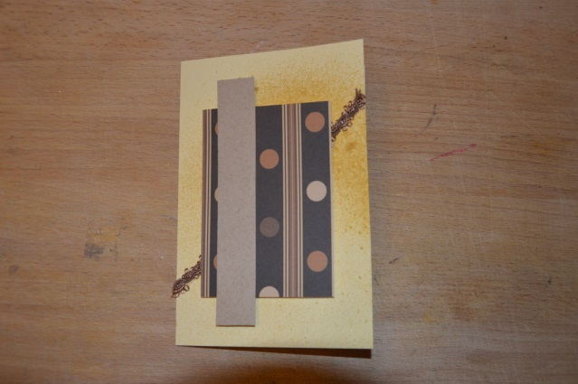
A l’aide de 2 dies cercles de chez Toga, de 8.5cm et 6cm de diamètre, j’ai découpé un cercle évidé dans une feuille de liège de chez Lilly pot’colle.
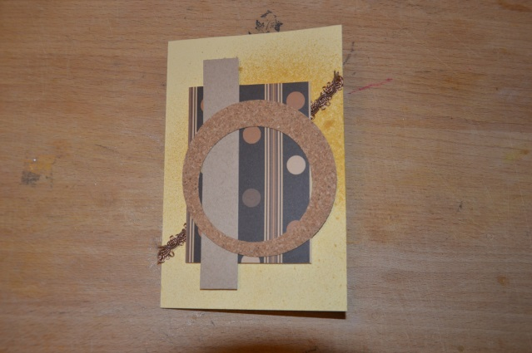
Dans ce même liège, j’ai utilisé un die « Merci » de chez Lilly pot’colle.
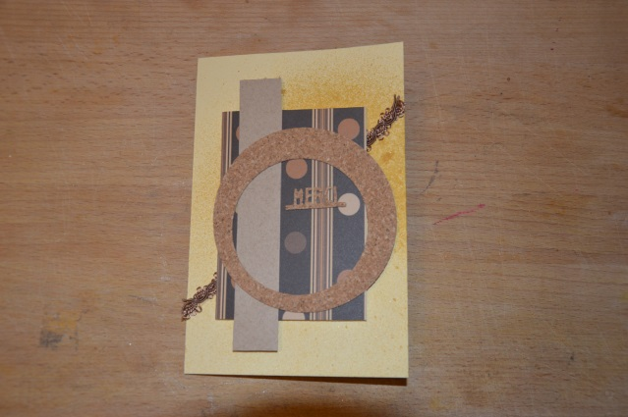
J’ai continué à décorer la carte à l’aide de 3 fleurs que j’ai collé avec des pastilles de colle de chez Lilly pot’colle.
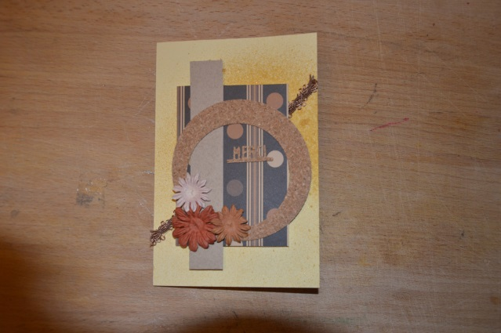
Je trouve toujours que collé ainsi les fleurs fond vide alors je mets dans le cœur de celles-ci des demi-nacres de chez Atilolou.
